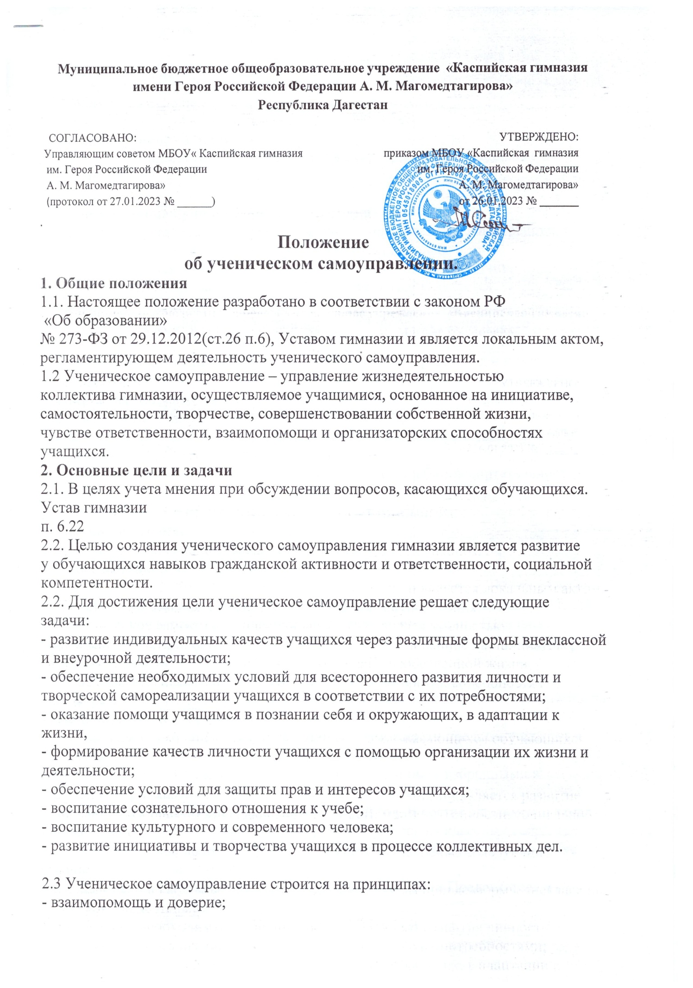

**Муниципальное бюджетное общеобразовательное учреждение «Каспийская гимназия имени Героя Российской Федерации А. М. Магомедтагирова»  
Республика Дагестан**

|  |  |
| --- | --- |
| СОГЛАСОВАНО: Управляющим советом МБОУ« Каспийская гимназия  им. Героя Российской Федерации  А. М. Магомедтагирова»  (протокол от 27.01.2023 № ______) | УТВЕРЖДЕНО: приказом МБОУ «Каспийская гимназия  им. Героя Российской Федерации  А. М. Магомедтагирова»  от 26.01.2023 № _______ |

.

**Положение**

**об ученическом самоуправлении.**

**1. Общие положения**

1.1. Настоящее положение разработано в соответствии с законом РФ

«Об образовании»

№ 273-ФЗ от 29.12.2012(ст.26 п.6), Уставом гимназии и является локальным актом, регламентирующем деятельность ученического самоуправления.

1.2 Ученическое самоуправление – управление жизнедеятельностью

коллектива гимназии, осуществляемое учащимися, основанное на инициативе,

самостоятельности, творчестве, совершенствовании собственной жизни,

чувстве ответственности, взаимопомощи и организаторских способностях

учащихся.

**2. Основные цели и задачи**

2.1. В целях учета мнения при обсуждении вопросов, касающихся обучающихся. Устав гимназии

п. 6.22

2.2. Целью создания ученического самоуправления гимназии является развитие

у обучающихся навыков гражданской активности и ответственности, социальной компетентности.

2.2. Для достижения цели ученическое самоуправление решает следующие

задачи:

- развитие индивидуальных качеств учащихся через различные формы внеклассной и внеурочной деятельности;

- обеспечение необходимых условий для всестороннего развития личности и творческой самореализации учащихся в соответствии с их потребностями;

- оказание помощи учащимся в познании себя и окружающих, в адаптации к жизни,

- формирование качеств личности учащихся с помощью организации их жизни и деятельности;

- обеспечение условий для защиты прав и интересов учащихся;

- воспитание сознательного отношения к учебе;

- воспитание культурного и современного человека;

- развитие инициативы и творчества учащихся в процессе коллективных дел.

2.3 Ученическое самоуправление строится на принципах:

- взаимопомощь и доверие;

- стремление к развитию;

- равноправие всех учащихся;

- коллективность принятия решений;

- приоритетность прав и интересов учащихся;

- гуманность по отношению к каждой отдельной личности

**3. Органы самоуправления**

3.1 Органы ученического самоуправления разделяются на общешкольные и классные.

**3.2. Общешкольная ученическая конференция**

3.2.1.Высшим органом ученического самоуправления является конференция,

включающая представителей ученического коллектива, педагогов и

родителей учащихся данного образовательного учреждения. В период

между конференциями высшим исполнительным органом является

парламент.

Общешкольная ученическая конференция – высший орган ученического самоуправления

– общее собрание учащихся 5-11 классов, проводимое 2 раза в год и по мере

необходимости.

Конференция рассматривает и утверждает:

- перспективный план,

- основные направления деятельности ученического самоуправления,

- формирует органы самоуправления учащихся,

- вырабатывает предложения по совершенствованию учебно-воспитательного процесса,

- рассматривает положения,

- заслушивает отчеты,

- оценивает результаты деятельности.

Все решения принимаются большинством голосов.

3.2.2. Для управления деятельностью ученического коллектива на общешкольной

ученической конференции избирается представительный орган - Школьный Парламент.

3.2.3 Школьный Парламент является представительным органом.

- Он формируется из выборных кандидатур 5-11 классов, которые утверждаются на конференции.

-Каждый первичный коллектив имеет равные возможности представительства в Парламент.

- Все учащиеся 5-11 классов имеют право избирать и быть избранными в школьный парламент.

- Парламент избирается сроком на один учебный год. В состав Парламента входят по два представителя 5-11 классов, которые избираются на классных собраниях. Коллективы классов имеют право отозвать своего депутата до истечения срока полномочий, если он не оправдал их доверия.

3.2.4. Школьный Парламент выбирает на первом заседании Председателя из

представителей своего состава. Председателем может стать любой член Парламента, набравший при голосовании большее количество голосов.

3.2.5. Основная функция Школьного парламента: исполнительская, организаторская и управленческая.

3.2.6.В основе работы Школьного парламента лежит социально-значимая и благотворительная

деятельность, в ней могут участвовать все желающие: педагоги, ученики и их родители,

Основные направления деятельности:

-духовно-нравственное

-гражданско-патриотическое

-трудовое

1.Духовно-нравственное направление:

- социально- значимая деятельность;

- благотворительные акции

- помощь пожилым людям и детям, попавшим в сложную жизненную ситуацию;

2.Гражданско-патриотическое направление:

- участие в социальном проектировании;

- встречи с представителями властных структур города;

- взаимодействие с общественными организациями, социальными партнерами,

проведение совместных мероприятий, трудовых акций;

- выпуск школьной газеты;

3. Трудовое направление:

- создание трудовых бригад;

- благоустройство пришкольного участка;

**4. Права Школьного парламента**

4.1.Школьный парламент имеет право:

- Представлять интересы ученического коллектива.

- Участвовать в определении перспектив развития гимназии, путей повышения

образовательного потенциала гимназии, улучшения ее жизнедеятельности.

- Участвовать в планировании работы.

- Вносить предложения администрации гимназии по вопросам поощрения и наказания

обучающихся

**5. Организация деятельности Парламента**

- Парламент проводит свои заседания не реже одного раза в месяц.

- Заседание проводятся, если на нем присутствует не менее двух третей членов состава.

- Решение считается принятым, если за него проголосовало не менее двух третей

присутствующих членов Парламента.

- Решение Парламента обязательны для выполнения всеми обучающимися.

- Члены Парламента обязаны посещать все заседания. В случае неуважительного пропуска заседаний им выносится замечание, при повторном пропуске – выговор. В случае систематического пропуска заседаний полномочия депутата могут быть прекращены.

В состав Парламента, кроме Председателя и его заместителя, представителей от классного коллектива входят лидеры Советов гимназии:

*Совет Науки и Образования*

- Отслеживает посещаемость; успеваемость; внешний вид учащихся.

- Проводит рейды по классам:

-на наличие учебников и учебных пособий;

-на лучший дневник (акция «Дневник – мой первый документ»);

- на лучшую предметную тетрадь.

- по сохранности книг в библиотеке.

- Организует дела направленные на формирование положительного отношения к учёбе во время

проведения предметных недель и декад.

- Принимает участие в проведении предметных олимпиад.

- Проводит неделю «Всеобуча» с целью выявления отличников, хорошистов, слабых учащихся.

- Освещает итоги успеваемости классов,

*Совет Досуга и Культуры*

- Принимает участие в разработке положений о мероприятиях.

- Готовит мероприятия, викторины, КВН и т.д.

- Отслеживает посещение классами музеев,театров и т.д.

- Отслеживает занятость учащихся класса в кружках эстетического цикла.

- Организует творческую деятельность в сфере нравственно-духовного и гражданского

воспитания;

- Оформление гимназии.

*Совет Трудовых дел и Дежурства*

- Отвечает за дежурство по школе, за сохранность мебели, школьного имущества.

- Следит за чистотой кабинетов и коридоров гимназии, порядком в столовой.

- Принимает участие в трудовых делах гимназии, экологических десантах, в формировании

рабочих бригад.

*Совет Информации и Печати*

-Осуществляет сбор информации по классам о текущих делах, обрабатывает её для подготовки

к выпуску.

- Ведут календарь памятных дат.

- Освещает жизнь гимназии.

- Создает информационное пространство в школе, так и вне ее через печатный орган гимназии

- Помогает в художественном оформлении мероприятий вместе со своим советом.

- Подает информацию на сайт гимназии.

- Осуществляет контроль за состоянием классных уголков.

*Совет Спорта и Здоровья*

- Организация спортивных соревнований для школьников, Дней Здоровья.

- Несет ответственность за посещаемость уроков физкультуры, спортивно-массовых мероприятий

- Следит за наличием у учащихся спортивной формы.

- Отслеживает занятость учащихся класса в спортивных секциях.

- Принимает участие в разработке положений оспортивно-массовых мероприятий в школе.

Каждый Лидер Совета гимназии возглавляет работу по своему направлению с представителями классных коллективов. Работу каждого Лидера Совета гимназии курирует представитель педагогического коллектива гимназии.

**6. Классное собрание**

6.1. Классное собрание – высший орган самоуправления класса, проводится

1 раз в месяц и по мере необходимости. Собрание обсуждает любые вопросы

жизнедеятельности своего коллектива, принимает план внеклассных мероприятий,

избирает Совет класса.

6.2Совет класса избирается на один год, заслушивает отчеты оего

работе. Он работает в период между классными собраниями. Он организует

работу по выполнению решений классного собрания, организует помощь неуспевающим в

учебе, готовит и проводит внеклассные мероприятия, обеспечивает участие в

общешкольных делах. Совет класса создает свои органы самоуправления, одноименный с общешкольными.

**7 Символика ученического самоуправления**

Ученическое самоуправление имеет свою символику, флаг, герб, гимн гимназии.

**8. Обучающиеся обязаны**

- соблюдать Устав гимназии, правила для учащихся гимназии, Положение об Ученическом самоуправлении;

- выполнять решения органов гимназии и Ученического самоуправления;

- содействовать росту авторитета Ученического самоуправления, активно участвовать в его работе;

- соблюдать традиции гимназии;

- соблюдать этические и правовые нормы поведения;

- исполнять принятые на себя обязательства по отношению к школе;

- уважать интересы и права товарищей;

- заботиться об авторитете и имидже гимназии.